ФЕДЕРАЛЬНОЕ АГЕНТСТВО ПО ОБРАЗОВАНИЮ
Государственное образовательное учреждение профессионального образования
«Томский политехнический университет»

.

Формирование радиационных центров окраски в оптических материалах

Методические указания к лабораторной работе

Издательство Томского политехнического университета
2012
- Введение

Цель лабораторной работы – исследование формирования радиационных дефектов (центров окраски) в оптических материалах под действием сильноточного электронного пучка и тормозного рентгеновского излучения.

2. Центры окраски
Центром окраски называется дефект кристаллической решетки, поглощающий свет в спектральной области, в которой собственное поглощение кристалла отсутствует. Появление окраски у кристалла означает, что в его запрещенной зоне появляются дополнительные энергетические уровни, переходы электронов между которыми при облучении кристалла светом вызывают его поглощение (внутренний фотоэффект).
Под центром окраски понимают любые точечные дефекты, поглощающие свет вне области собственного поглощения кристалла - катионные и анионные вакансии, междоузельные ионы (собственные центры окраски), а также примесные атомы и ионы (примесные центры окраски).
Простейшим центром окраски в кристаллах является F-центр. Он может образовываться при нагревании кристалла в парах щелочного металла или при облучении. В спектре поглощения кристалла при этом обнаруживаются достаточно широкие полосы поглощения в видимой области спектра. Модель F-центра показана на рис. 1.
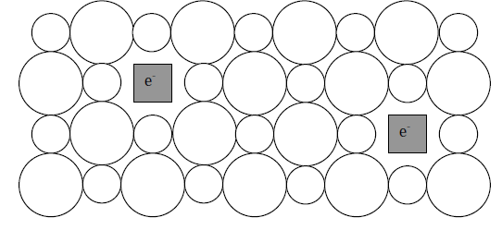
Рис. 1. Модель F-центра в кристалле
Центры окраски могут быть разрушены при нагревании (термическое обесцвечивание) или воздействии света, соответствующего спектральной области поглощения самих центров окраски (оптическое обесцвечивание). Под действием тепла или света один из носителей заряда, например электрон, освобождается от захватившего его дефекта и рекомбинирует с дыркой. В щёлочно-галоидных кристаллах F-центр обусловливает селективную полосу поглощения колоколообразного вида, обычно в видимой области спектра, смещающуюся при увеличении атомной массы катиона (аниона) для кристаллов с одинаковыми анионами (катионами) и разными катионами (анионами) в сторону длинных волн. Например, в NaCl F-полоса имеет максимум поглощения в синей области спектра (длина волны 465 нм) и цвет кристалла жёлто-коричневый (дополнительный цвет), в КСl - в зелёной области (l=563 нм) и кристалл выглядит фиолетовым.
Примесные атомы и ионы также могут захватывать электрон или дырку, в результате чего изменяются полоса поглощения кристалла и его окраска.
Окрашивание и обесцвечивание кристаллов и стёкол широко применяется в дозиметрии, в различных устройствах, где используются фотохромные материалы .В археологии и геологии по исследованиям центров окраски, возникших под действием излучения радиоактивных элементов, находящихся в толще Земли, определяют возраст минералов и древних керамических изделий. Окраска многих драгоценных камней и самоцветов связана с центрами окраски. Некоторые кристаллы и стёкла с примесными центрами окраски применяют в качестве активной среды твердотельных лазеров.

3. Зонная структура стекол.
Энергетическая зависимость плотности состояний может быть определена не только теоретически, но и экспериментально, например, в опытах по фотоэмиссии. Как показывают подобные эксперименты, ход плотности электронных состояний в некристаллическом твердом теле не сильно отличается от такового в кристалле. Разница состоит лишь в том, что, во-первых, отсутствует или оказывается смазанной тонкая структура в спектре N(E), характерная для кристалла, а во-вторых, в запрещенной зоне могут появиться так называемые локализованные состояния. Последние являются просто “ловушками”, их наличие доказывается, например, тем, что температурная зависимость дрейфовой подвижности инжектированных носителей заряда описывается активационным законом. Если в кристалле N(E) почти скачкообразно меняется при переходе от разрешенных зон к запрещенной, то в случае стекла этот переход размыт, в этом случае говорят о “хвостах” зон разрешенных состояний в запрещенной зоне. При этом, чем выше степень неупорядоченности структуры твердого тела, тем более размыты границы зон и тем протяженнее “хвосты” зон разрешенных состояний в запрещенной зоне твердого тела с неупорядоченной структурой. Между разрешенными и локализованными состояниями существуют границы - энергии, отделяющие их друг от друга (рис. 2).
Рис. 2. Зонная схема стекла.
Эти границы обозначаются символами Ev и Ec и называются границами или краями подвижности соответственно дырок и электронов. Если энергия электрона Ee > Ec, он может рассматриваться как делокализованный, квазисвободный, тогда как при Ee < Ec он может перемещаться, лишь совершая термически активированные прыжки от одного локализованного состояния к другому.
Оптическими стеклами называются бесцветные многокомпонентные неорганические стекла, основную и подавляющую часть которых составляют стекла силикатной системы. В их состав входит 5 – 8, а иногда и 10 – 12 компонентов (как правило, оксидов). Оптические стекла служат материальной основой любого оптического прибора, поскольку из них изготавливаются линзы, призмы, светоделительные пластинки и другие элементы наблюдательных и измерительных приборов, фотографических и проекционных аппаратов. В нормативно-технических документах их разделяют по типам и маркам, но существует и достаточно грубое деление их на стекла кроновой и флинтовой групп. К первой группе относятся стекла с показателем преломления от 1.50 до 1.65 и коэффициентом дисперсии от 76 до 45, ко второй – стекла с показателем преломления от 1.55 до 1.9 и коэффициентом дисперсии от 50 до 22. Как правило, стекла флинтовой группы имеют в своем составе свинец или барий, вследствие чего они характеризуются и гораздо более высокими значениями плотности.

4. Спектр пропускания

Спектр пропускания – это зависимость пропускающей способности объекта от длины волны излучения (или волнового числа, энергии фотона). Спектр пропускания измеряют на спектрофотометре. На рисунке 3 приведены спектры пропускания.
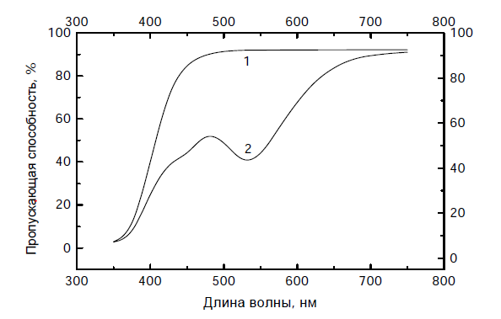

Рис. 3. Спектр пропускания условного объекта до (1) и после (2) облучения.
Количественно радиационная окраска облученного стекла характеризуется спектром наведенного поглощения, под которым понимают спектральные зависимости приращения либо оптической плотности образца стекла, Δd(λ), либо коэффициента поглощения, Δa(λ). Спектр наведенного поглощения может быть получен по результатам измерения спектров пропускания, Т(λ), или поглощения, d(λ) или a(λ), стекла, измеренных до и после облучения. В первом случае
Δd(λ) = lg[T₀(λ)/T_{обл}(λ)], (1.1)
а во втором –
Δd(λ) = d_{обл}(λ) – d₀(λ), (1.2)
при этом
a(λ) = Δd(λ)/l, (1.3)
где l – толщина образца стекла в см.
В приведенных формулах индекс «0» относится к необлученному стеклу, а индекс «обл» – к облученному. Измерения спектров пропускания или поглощения стекол производятся на спектрофотометрах. Для упрощения математического анализа структуры спектров наведенного поглощения (в частности, для разложения измеренного спектра на элементарные компоненты, отвечающие разным типам центров окраски) принято их представлять в энергетической шкале, например, в шкале энергий квантов или волновых чисел. На рисунке 4 приведены спектры наведенного поглощения модельного калиевосиликатного стекла и того же стекла с добавками оксида свинца.
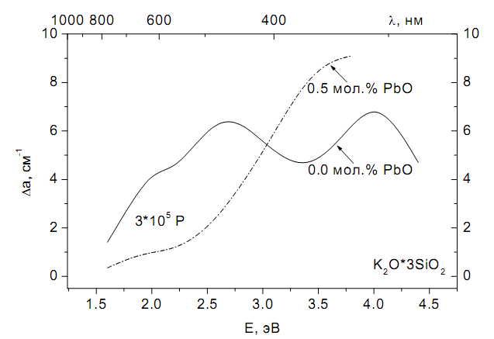
Рис. 4. Спектры наведенного поглощения в стеклообразном трисиликате калия без и с 0.5 мол. % PbO.
Из этого рисунка следует, по крайней мере, два вывода. Во-первых, наведенные ионизирующим излучением центры окраски поглощают свет в достаточно широком спектральном диапазоне от УФ- до ближней ИК-области. Во-вторых, в области максимумов полос поглощения центры окраски будут ослаблять проходящий через них свет на порядок при толщинах образцов в 1.0 – 1.5 мм.

5. Экспериментальный стенд и методика измерения
Исследования по формированию радиационных центров окраски проведены на импульсном ускорителе электронов ТЭУ-500. Отличительной особенностью его конструкции является согласующий автотрансформатор. Он обеспечивает согласование низкоомной водяной двойной формирующей линии с высокоомным импедансом планарного диода. Энергия электронов 300 -500 кэВ, выведенный ток электронов до 10 кА, длительность импульса (на полувысоте) 60 нс, частота следования импульсов до 5 имп./с, энергия выведенного из диодной камеры СЭП до 100 Дж в импульсе. Осциллограммы тока и ускоряющего напряжения показаны на рисунке 6. Катод выполнен из графита, диаметр 45 мм, анод-катодный (А-К) зазор 10.5 мм.
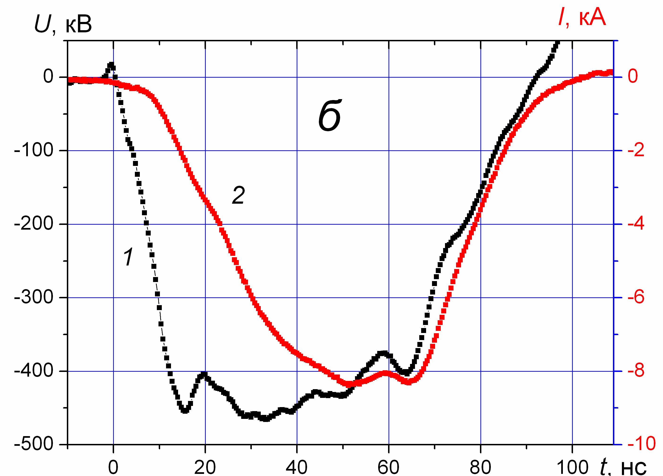
Рис. 5. Осциллограммы ускоряющего напряжения (1) и тока электронного пучка (2), формируемого ускорителем ТЭУ-500
На рисунке 7 показано распределение поглощенной дозы моноэнергетического электронного пучка.
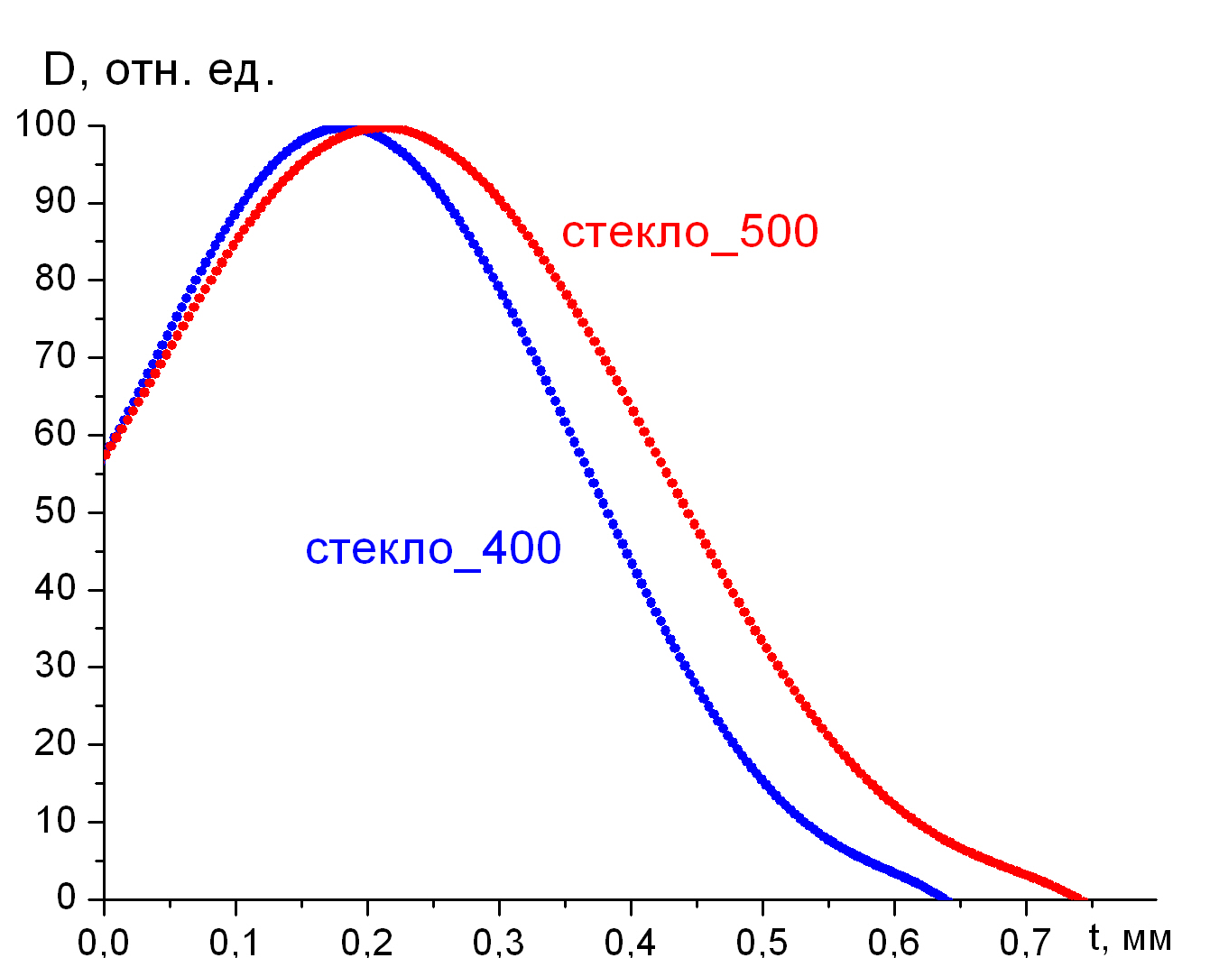
Рис. 6. Нормированное распределение поглощенной дозы по глубине стеклянной мишени для электронов с энергией 400 кэВ и 500 кэВ

6. Расчет энергии тормозного излучения, формируемого при поглощении электронного пучка ускорителя ТЭУ-500.
В работе [10] показано, что энергия γ-излучения, формируемого одним электроном с энергией 500 кэВ при торможении в конверторе оптимальной толщины меняется от 2.26 кэВ (Cu) до 5 кэВ (Ta). Общее число электронов рассчитываем по осциллограмме электронного тока (см. рис. 6).
Полный заряд, переносимый электронным пучком, равен интегралу электронного тока по времени и составляет 0.667 мКл. Число электронов тогда равно 4.2·10¹⁵ электронов.
Тогда полная энергия тормозного излучения
$$Q=\frac{4\text{.}2⋅{\text{10}}^{\text{15}}⋅(2\text{.}\text{26}÷5)⋅{\text{10}}^{3}}{6\text{.}2⋅{\text{10}}^{\text{18}}}=(1\text{.}5÷3\text{.}4) \text{Дж}$$
С учетом снижения эффективности генерации тормозного излучения при снижении энергии электронов и значительной доли электронов с энергией ниже 200-300 кэВ, полная энергия тормозного излучения, формируемого при поглощении электронного пучка, будет составлять 1 Дж. При средней длительности импульса тока пучка 60 нс (см.рис. 5), мощность тормозного излучения составит 17 МВт.

7. Задание к работе

7.1. Экспериментальные измерения осциллограмм напряжения и тока.
На данном этапе работы необходимо, применяя навыки по работе со скоростным цифровым осциллографом, получить экспериментальные осциллограммы тока и напряжения на выходе генератора наносекундных импульсов. Следует выполнить:

- Закрыть двери в высоковольтном зале и в пультовой комнате.
- Зарядить генератор импульсного напряжения.
- Запустить ускоритель ТЭУ-500.
- Получить экспериментальные осциллограммы тока и напряжения с диагностического оборудования ускорителя.
- Записать осциллограммы на USB.
- Обработать осциллограммы по программе Origin 7.5.

7.2. Экспериментальные измерения распределения плотности энергии электронного пучка по сечению.
- Закрыть двери в высоковольтном зале и в пультовой комнате.
- Зарядить генератор импульсного напряжения.
- Запустить ускоритель ТЭУ-500.
- Записать термограмму на тепловизор Fluke TiR10.
- Обработать термограммы по программе SmartView™.
- По исходной термограмме рассчитать среднюю температуру мишени до выстрела.
- По распределению температуры на мишени после выстрела рассчитать распределение поглощенной дозы. Теплоемкость пенополистерола 1.26 Дж/(г·градус).
- Повторить пункты 1-6 с мишенями толщиной 1, 2 и 3 см..
- Построить распределение поглощенной дозы в горизонтальном сечении для каждой мишени.

7.3. Формирование радиационных центров окраски в стеклянных образцах.
- Установить стопку из трех стекол на выходе диодного узла ускорителя.
- Закрыть двери в высоковольтном зале и в пультовой комнате.
- Зарядить генератор импульсного напряжения.
- Запустить ускоритель ТЭУ-500.
- Получить экспериментальные осциллограммы тока и напряжения с диагностического оборудования ускорителя.
- Записать осциллограммы на USB.
- Повторить пункты 1-6 десять раз.

7.4. Измерение спектра поглощения облученных стекол.
- Выполнить измерение спектра поглощения необлученного стеклянного образца и каждого из трех облученных образцов на AvaSpec Avantes Fiber Optic Spectrometer System AvaSpec-1024.
- Записать спектры поглощения на USB.
- Обработать спектры поглощения по программе Origin 7.5.

7.5. Оформление отчета по работе.
Отчет должен быть выполнен на компьютере и представлен в напечатанном виде и в формате Word. Он должен содержать следующие разделы.
- Экспериментальные осциллограммы тока и напряжения (только для одного импульса)
- Распределение поглощенной дозы электронного пучка в поперечном сечении для мишеней разной толщины.
- Спектры поглощения необлученного и облученных стекол.
- Выводы по работе.

Цитируемая и рекомендуемая литература
1. Москалев В.А., Сергеев Г.И. Измерение параметров пучков заряженных частиц. – М.: Энергоатомиздат, 1991. – 240 с.
2. Батыгин Ю.В., Воловик В.Д., Иванов С.И., Карасев С.П. // Приборы и техника эксперимента. – 1980. – № 4. – С. 24–26.
3. Pushkarev A., Isakova J., Kholodnaya G., Sazonov R. // Advances in Sound localization, chapter 12. – Vienna: INTECH, 2011. – Р. 199–223.
4. Липчак А.И., Михайлов С.Г., Соломонов В.И. // Приборы и техника эксперимента. – 1997. – № 2. – С. 78–80.
5. Пушкарев А.И., Сазонов Р.В. // Известия Томского политехнического университета. – 2007 – Т. 311. – № 2. – С. 51–54.
6. H.A. Davis, R.R. Bartsch, J.C. Olson, D.J. Rej, and W.J. Waganaar. J. Appl. Phys. 82 (7), 3223 (1997).
7. Ремнев Г.Е., Фурман Э.Г., Пушкарев А.И. и др. // Приборы и техника эксперимента. – 2004. – № 3. – С. 130–134.
8. A. Pushkarev, G. Kholodnaya, R. Sazonov and D. Ponomarev Thermal imaging diagnostics of high-current electron beams // Review of Scientific Instruments, 2012, Vol.83, Issue 10, 103301.
9. Пикаев А.К. Современная радиационная химия. Основные положения. Экспериментальная техника и методы. – М.: Наука, 1985. – 375 с.
10. Беспалов В.И. Взаимодействие ионизирующих излучений с веществом: учебное пособие / В. И. Беспалов - 3-е изд., испр. - Томск : Изд-во ТПУ, 2007 - 368 с.
11. Isakova Y.I., Kholodnaya G.E., Pushkarev A.I. // Advances in High Energy Physics. – 2011. – Vol. 11. – P.14–28.

